这是一场讯息战

屈颖妍 [有理儿有面](javascript:void(0);)

**有理儿有面**

微信号 youli-youmian

功能介绍 你说是不是

2021-05-11[原文](https://mp.weixin.qq.com/s?__biz=Mzg3MjEyMTYyNg==&mid=2247530041&idx=2&sn=e04716f62a20b7fdc60afecb12af98f8&chksm=cef6224cf981ab5aeb29e033ff77bc7a0a949d09bfd1f164f4e1ecf3a6e8f3d75c8922f36b6f&scene=27#wechat_redirect&cpage=38) 发表于

收录于合集





**全文共1047字，图片1张，预计阅读时间为3分钟。**



▼

本文作者：香港资深媒体人 屈颖妍

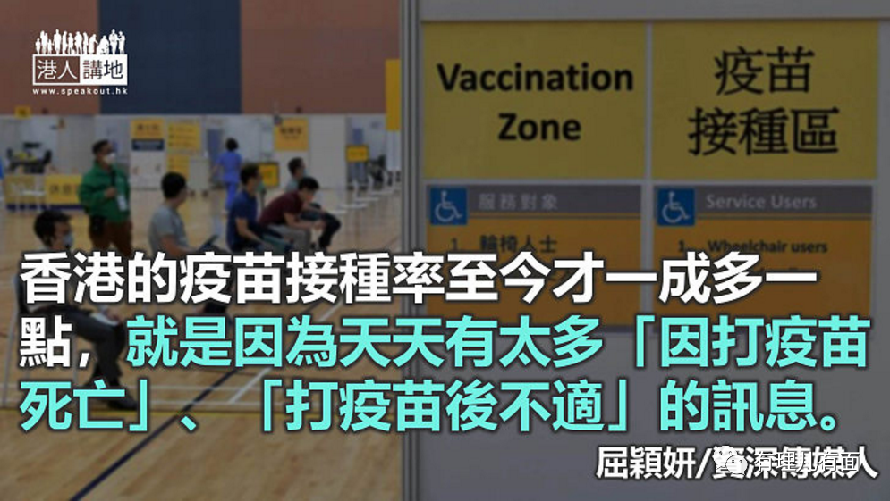

看电视新闻、报章及网上都这样报道：“又有市民接种复必泰疫苗后死亡，全港累计接种疫苗后死亡个案增至31宗……”

“又有”、“累计”，这些字已经断定，那31个死亡病例是死于打针。

其实，如果改写一下，变成：“又有市民吃饭七日后死亡”，都说得通，然后大家就去研究那米还该不该吃？那电饭煲还能不能用？

同样是一条命，以色列人却是这样演绎……

今年二月，以色列一名32岁的四孩之母感染新冠肺炎过世，耶路撒冷的犹太教堂外都贴着这样的海报，大大只字写着名字：“Osnat Ben Sheetrit”，然后配上这句话：“For theascension of her soul, get vaccinated.”（让她的灵魂升天，请接种疫苗）。

与丈夫一起经营发型屋的Osnat，育有四名幼儿，去年又再怀孕，第五个孩子预计四月就出生了。

就在二月，以色列耶路撒冷哈达萨大学发表最新研究，证实孕妇若接种新冠疫苗，抗体会传予肚内婴儿，对母婴都有好处，故建议孕妇也去接种。

当时怀孕已七个半月的Osnat，对打不打针一直犹豫不决。后来她丈夫终于说服妻子，并为她预约打针。

就在预约日前，Osnat不幸染上新冠肺炎，病情迅速恶化，多个器官衰竭。医院立即为她剖腹生产，但婴儿取出几小时后宣告死亡，母亲Osnat没多久亦去世。

谣言随即四散：孕妇注射新冠疫苗后与婴儿双双离世。流言甚嚣尘上，Osnat的丈夫决定接受主流媒体访问，公开直言：“Osnat从未接受疫苗注射，如果她打了针，她和孩子应该仍然在世，不会丢了生命。”

Osnat的个案撼动了整个以色列，本来好多仍对疫苗采取观望态度的市民，都改变想法，纷纷赶去打针。Osnat家族有个亲戚本来是反疫苗主义者，一直在网上开设专页抨击疫苗，但在Osnat死后，他立即把网上专页关闭，而以色列医疗保健部门的孕妇疫苗接种亦比之前增加了60%。没了两条人命，却说服了整个社会。

今天，以色列是全世界疫苗接种率最高的国家，但他们一样有愚民，一样有畏惧者，一样有死硬派，问题在于，作为管治者，如何打好这场讯息战。

推行疫苗接种计划初期，以色列有网上传言：打疫苗会长尾巴、打了疫苗会不育，有极端东正教徒族群甚至认为注射疫苗藏着阴谋。

一切，就在Osnat死亡事件发生后扭转过来。Osnat之死，犹如警世诤言，Osnat丈夫说：“如果你仍思前想后，看看我家这四个没了妈妈的孩子，你应该不用多想，疫苗就是答案（The vaccine is the answer）。”

结果，以色列930万人口中，已超过一半打了两针，成为全球疫苗接种冠军国。

所以，推动市民打疫苗先要打的仗，不是防疫战，而是讯息战，香港的疫苗接种率至今才一成多一点，就是因为天天有太多“因打疫苗死亡”、“打疫苗后不适”的讯息。如果，新闻焦点是在“因没打疫苗死亡或重症”的个案上，像Osnat的悲剧，一个已经够说服力了。

原文转载自《大公报》 2021年5月9日

本文转自港人讲地





**关注公众号：**

**有理儿有面**

**理   性｜   揭   秘｜   探   讨**







### 精选留言

用户设置不下载评论